Centro educativo
Código | Centro | Concello | Ano académico
15005397 | I.E.S. Fernando Wirtz Suárez | A Coruña | 2024-2025
Ciclo formativo
 | Familia Profesional | Código do Ciclo Formativo | Ciclo Formativo | Grao | Réxime
 | Informática e comunicacións | CSIFC02 | Desenvolvemento de Aplicacións Web | Superior | Dual
Módulo profesional e unidades formativas de menor duración (*)
Código  MP / UF | Nome
MP0492 | Proxecto de Desenvolvemento de Aplicacións Web
Profesorado responsable
Titora | Cristina Martínez Pérez
Alumno
Alumno/Alumna | Nahuel Lucas Devesa Gil
Datos do Proxecto
Título | Hewwwe

17/03/2025

Nahuel Lucas Devesa Gil

CONTROL DE VERSIÓNS:
Versión | Data | Observacións

Índice / Táboa de Contidos:
1. Obxectivo
2. Descrición
3. Alcance
4. Planificación
5. Medios a utilizar4
6. Presuposto
7. Titulo
8. Execución / Demostración4

- Obxectivo
Objetivo del proyecto:
El objetivo principal de este proyecto es desarrollar una plataforma online para la reventa de zapatillas y ropa de segunda mano, donde los usuarios puedan optar por realizar pagos tanto mediante un sistema de intercambio de productos como a través de pagos simulados. La plataforma debe ofrecer una experiencia intuitiva, permitiendo que los usuarios intercambien productos o realicen pagos simulados de manera eficiente. El proyecto cubrirá el desarrollo completo de la plataforma, la implementación de un sistema de intercambio, y la simulación de un proceso de pago monetario, sin involucrar transacciones reales de dinero.
Los objetivos específicos son los siguientes:
- Desarrollo de una plataforma funcional: Crear una plataforma que permita a los usuarios registrarse, explorar productos, y subir artículos para su reventa o intercambio. Los usuarios podrán elegir entre dos opciones de pago: un intercambio directo de productos o un pago simulado mediante un sistema de créditos virtuales.
- Implementación del sistema de intercambio: El sistema de intercambio permitirá que los usuarios ofrezcan y soliciten productos (como zapatillas o ropa) para intercambiarlos. El proceso de intercambio será completamente automatizado, desde la solicitud de intercambio hasta la confirmación por ambas partes y la actualización de inventarios.
- Simulación de pagos monetarios: El sistema incluirá la opción de realizar pagos monetarios simulados. Aunque no se manejará dinero real, los usuarios podrán realizar pagos virtuales para completar las transacciones, brindando una experiencia similar al pago convencional.
- Interfaz de usuario intuitiva: La plataforma ofrecerá una interfaz clara y fácil de usar, donde los usuarios puedan navegar entre productos, realizar intercambios y pagos simulados sin dificultad.
- Gestión de productos eficiente: Los usuarios podrán agregar, gestionar y actualizar sus productos de manera sencilla. El inventario se mantendrá organizado y accesible para todos los usuarios de la plataforma, facilitando tanto los intercambios como los pagos simulados.
- Pruebas y ajustes del sistema: Realizar pruebas internas para verificar la correcta funcionalidad del sistema de intercambios y pagos simulados. Los ajustes se implementarán basándose en los resultados de las pruebas y las retroalimentaciones de los usuarios.
- Lanzamiento y promoción: La plataforma será lanzada al público, con una campaña de promoción enfocada en usuarios interesados en el intercambio de productos de segunda mano o el pago simulado. Se fomentará el uso de ambas opciones como alternativas accesibles y prácticas.
Nota sobre el pago simulado:
El sistema de pago simulado es una funcionalidad temporal destinada únicamente para esta fase del proyecto. Si este se llevara a la vida real, la plataforma debería implementar un sistema de pagos reales, utilizando métodos convencionales como tarjetas de crédito, transferencias bancarias o pasarelas de pago, con el fin de asegurar la viabilidad del comercio electrónico a gran escala.

<
Obxectivo que se marca o proxecto. Debe estar expresado dun xeito, claro e preciso, concreto que permita determinar o éxito ou fracaso do mesmo
CA 2.4. Establecéronse os obxectivos
CA 5.1. Enunciáronse os obxectivos do proxecto.
>

- Descrición
Este proyecto tiene como objetivo el desarrollo de una plataforma online dedicada a la reventa y el intercambio de productos de segunda mano, como zapatillas y ropa, donde los usuarios pueden elegir entre dos opciones de pago: intercambiar productos directamente o realizar pagos simulados. La plataforma permite que los usuarios ofrezcan sus productos para intercambio, y también les da la opción de realizar pagos monetarios simulados, lo que agrega flexibilidad al proceso de compra y venta.
Los puntos clave del proyecto son los siguientes:
- Desarrollo de la plataforma básica: La plataforma permite a los usuarios registrarse, explorar productos disponibles y añadir artículos a su carrito. Los usuarios pueden subir productos para ponerlos a la venta o para intercambio. Para los pagos, se ha integrado una opción de simulación monetaria que replica un proceso de pago real sin involucrar dinero auténtico, lo que permitirá realizar transacciones virtuales sin transacciones financieras reales.
- Sistema de intercambio y pagos simulados: Se integran dos sistemas de pago. Uno es el intercambio directo de productos, donde los usuarios podrán intercambiar zapatillas o ropa sin necesidad de dinero real. El otro es una simulación de pagos monetarios, donde los usuarios pueden pagar de forma ficticia utilizando créditos virtuales o una moneda dentro de la plataforma. Este sistema será útil para quienes prefieren una opción de pago más tradicional pero sin la necesidad de involucrar dinero real.
- Pruebas internas y ajustes: Se realizarán pruebas con usuarios internos para garantizar el correcto funcionamiento de ambas modalidades de pago (intercambio y simulación de pagos). Además, se verificarán los procesos de registro, la carga de productos y la gestión de inventarios. Esta fase ayudará a mejorar la experiencia de usuario, ajustando cualquier funcionalidad que no esté completamente optimizada.
- Lanzamiento y promoción: Una vez que la plataforma esté completamente funcional, se lanzará al público general. Se promoverá tanto la opción de intercambio como la de pago simulado como formas atractivas para realizar transacciones sin necesidad de dinero real. A través de campañas de marketing, se buscará atraer usuarios interesados en la compra y el intercambio de productos de segunda mano.
Motivación personal:
La motivación personal para este proyecto nace de la creciente popularidad de las plataformas de reventa y de la economía circular, y del deseo de explorar modelos de intercambio sin depender completamente del dinero real. Al permitir tanto pagos simulados como intercambios, el proyecto no solo ofrece una alternativa al pago monetario convencional, sino que también fomenta el consumo responsable y la reutilización de productos. Además, me interesa explorar nuevas formas de comercio que sean accesibles y flexibles para diferentes tipos de usuarios.
Proceso seguido para la identificación de necesidades:
El proceso de identificación de necesidades se llevó a cabo mediante el análisis de tendencias actuales en plataformas de comercio de segunda mano, que cada vez más incorporan formas alternativas de pago, como el intercambio directo y las monedas virtuales. Además, se observó que muchos usuarios de estas plataformas prefieren tener diversas opciones de pago para adaptarse a sus preferencias, ya sea a través del intercambio de productos o mediante pagos simulados que ofrezcan una experiencia más cercana al comercio tradicional.
Solución adoptada:
La solución adoptada fue el desarrollo de una plataforma sencilla y accesible que permita a los usuarios elegir entre dos formas de realizar transacciones: mediante el intercambio directo de productos o mediante un sistema de pago simulado. La plataforma incorpora ambas opciones de pago para ofrecer mayor flexibilidad y satisfacer las preferencias de una audiencia más amplia. La implementación del sistema de pagos simulados.
Nota sobre el pago simulado:
El sistema de pago simulado es una funcionalidad temporal destinada únicamente para esta fase del proyecto. Si este se llevara a la vida real, la plataforma debería implementar un sistema de pagos reales, utilizando métodos convencionales como tarjetas de crédito, transferencias bancarias o pasarelas de pago, con el fin de asegurar la viabilidad del comercio electrónico a gran escala.

CASO DE USO
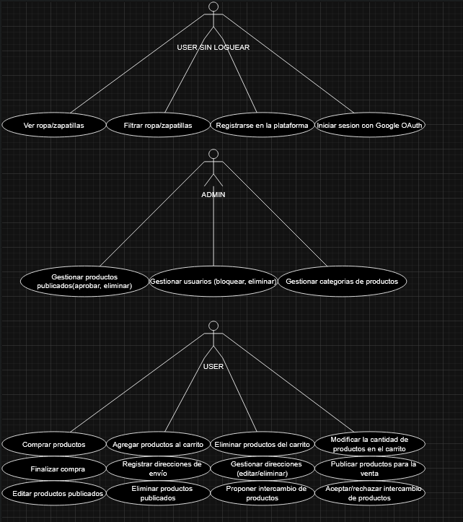

DIAGRAMA ENTIDAD-RELACION
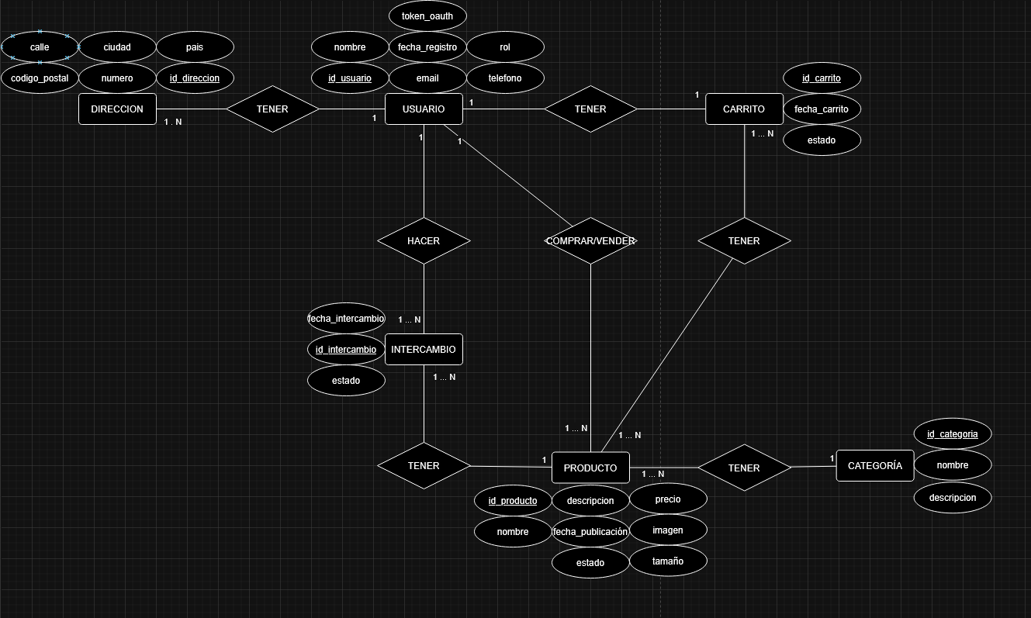
<
Breve descrición do proxecto, explicando aqueles puntos máis importantes, significativos ou dignos de mención. Amosando a parte do código que desexe resaltar, ben pola súa dificultade ou por seren os puntos máis relevantes do proxecto. Comentando as partes do proxecto que supuxeron unha maior dificultade.
Neste apartado pódese incluír a motivación persoal que lle levou a presentar dito proxecto.
CA 5.2. Describiuse o proceso seguido para a identificación das necesidades das empresas do sector.
CA 5.3. Describiuse a solución adoptada a partir da documentación xerada no proceso de deseño.
>

- Alcance

Alcance del Proyecto
El proyecto tiene como objetivo el desarrollo de una plataforma de compraventa e intercambio de productos. Esta aplicación permitirá a los usuarios registrarse, publicar productos, comprar, intercambiar, gestionar direcciones de envío y dejar valoraciones. Se han identificado las siguientes fases clave:
- Registro y Autenticación de Usuarios
  - Registro mediante OAuth con Google.
  - Asignación de roles (ADMIN y USER).
- Gestión de Direcciones
  - Los usuarios podrán registrar y seleccionar direcciones de envío.
- Publicación de Productos
  - Creación de productos con nombre, descripción, precio, estado, imagen y categoría.
  - Organización de productos por categorías.
- Carrito de Compras
  - Posibilidad de agregar productos a un carrito.
  - Modificación y eliminación de productos en el carrito.
  - Finalización de compra y selección de dirección de envío.
- Intercambio de Productos
  - Propuesta y aceptación/rechazo de intercambios entre usuarios.
  - Gestión del estado de los intercambios.
- Valoraciones de Usuarios
  - Los usuarios podrán dejar puntuaciones y comentarios tras una compra o intercambio.
- Estructura de Base de Datos
  - Creación de entidades y relaciones entre usuarios, productos, carritos, intercambios y valoraciones.

Limitaciones del Proyecto
Dado el tiempo y los recursos disponibles, el proyecto se limitará a las siguientes características esenciales:
- No se implementará una pasarela de pagos en esta fase del desarrollo. Las compras serán simuladas dentro del entorno de pruebas.
- El sistema de mensajería entre usuarios no se incluirá en la primera versión.
- La moderación automática de productos y usuarios será manual inicialmente.
- No se optimizará el rendimiento para grandes volúmenes de usuarios y transacciones en esta fase inicial.
- La interfaz de usuario se enfocará en funcionalidad sobre diseño avanzado.
Estas limitaciones no afectarán el éxito del proyecto ni su viabilidad. Se garantizará que la plataforma pueda cumplir con sus funciones principales de compra, venta e intercambio de productos sin comprometer la experiencia del usuario. En futuras iteraciones, se podrán incluir las características mencionadas para mejorar la plataforma.

<
Si na súa concepción é moi ambicioso, podedes limitar o alcance do mesmo, circunscribíndoo a aquelo para o que si teredes tempo de realizar no prazo do proxecto.
Explicando que é o que queda fóra do proxecto e o impacto que supón para o mesmo.
Non se permitirá que esa limitación no alcance do proxecto condicione o seu éxito ou unha conclusión aceptable do proxecto.
CA 2.3. Identificáronse as fases ou partes do proxecto, así como o seu contido.
CA 2.4. Identificouse o seu alcance.
>

- Planificación
<
Débese incluír un detalle de tarefas e os seus tempos.
CA 3.1. Estableceuse a secuencia das actividades en función das necesidades de posta en práctica.
CA 3.2. Determináronse os recursos e a loxística necesarios para cada actividade.
CA 3.3. Identificáronse as necesidades de permisos e autorizacións para levar a cabo as actividades.
CA 3.4. Determináronse os procedementos de actuación ou execución das actividades.
CA 3.6. Planificáronse a asignación de recursos materiais e humanos, e os tempos de execución.
CA 5.4. Describíronse as actividades en que se divide a execución do proxecto.
CA 5.5. Xustificáronse as decisións tomadas de planificación da execución do proxecto.
>

En este apartado se describe cómo se organizarán las tareas y actividades del proyecto, siguiendo el método SCRUM, que se basa en la división del trabajo en ciclos iterativos llamados sprints.

Planificación de sprints:
- Sprint 1: Desarrollo de la plataforma básica
  - Tareas: Creación de la base de la plataforma, diseño de la base de datos, estructura de usuario, e inicio del desarrollo de la interfaz de usuario.
  - Duración: 2 semanas.

- Sprint 2: Implementación del sistema de intercambio de productos
  - Tareas: Desarrollar el sistema que permita a los usuarios intercambiar productos, gestionar inventarios y actualizar el estado de los productos.
  - Duración: 2 semanas.
- Sprint 3: Desarrollo del sistema de pagos simulados
  - Tareas: Crear el sistema de pagos simulados con créditos virtuales, integrar con la plataforma de intercambio.
  - Duración: 2 semanas.
- Sprint 4: Pruebas internas y ajustes
  - Tareas: Realizar pruebas funcionales, corrección de errores, optimización de la interfaz, pruebas de integración.
  - Duración: 1 semana.
- Sprint 5: Lanzamiento y promoción
  - Tareas: Preparar la plataforma para el lanzamiento, configurar servidores, pruebas finales.
  - Duración: 1 semana.
Con esta planificación y la metodología SCRUM, el proyecto se organizará de manera efectiva y flexible, permitiendo avanzar por fases mientras se garantiza una alta calidad y entrega continua.
- Medios a utilizar
<
Equipos, software, recursos tecnolóxicos, etc.
CA 3.6. Planificáronse a asignación de recursos materiais e humanos, e os tempos de execución.
CA 2.5. Prevíronse os recursos materiais e persoais necesarios para realizar o proxecto.
>

Equipos, Software y Recursos Tecnológicos
Para la ejecución del proyecto, se han previsto los recursos materiales y personales necesarios, asegurando una planificación adecuada de la asignación de recursos y tiempos de ejecución.

1. Recursos Humanos
El desarrollo del proyecto será llevado a cabo por una única persona con el rol de Desarrollador Full Stack, quien será responsable de la planificación, diseño, implementación y despliegue del sistema.
Rol | Cantidad | Responsabilidades
Desarrollador Full Stack | 1 | Desarrollo frontend y backend, gestión de base de datos, despliegue en servidor

2. Equipos y Hardware
El proyecto se desarrollará en un ordenador de gama media con las siguientes características:
- Placa base: MSI
- Procesador: Intel Core i5 (10ª generación)
- Memoria RAM: 16GB DDR4
- Tarjeta gráfica: RTX 3060
- Almacenamiento: SSD 1TB
- Periféricos: Monitor, teclado y ratón de gama media
Este equipo es suficiente para el desarrollo del software sin limitaciones de rendimiento.

3. Software y Herramientas de Desarrollo
Se utilizarán herramientas y entornos de desarrollo open-source para evitar costos adicionales.
Categoría | Software | Uso
Entorno de Desarrollo | Visual Studio Code (Frontend), IntelliJ IDEA (Backend) | Edición y desarrollo del código
Backend | Spring Boot | Desarrollo del backend y lógica de negocio
Frontend | React + Vite.js + TailwindCSS | Desarrollo de la interfaz de usuario
Base de Datos | MySQL | Almacenamiento de datos
Control de Versiones | Git + GitHub | Gestión del código fuente
Despliegue | Servidor gratuito | Publicación de la aplicación

4. Recursos Tecnológicos y Logística
Para garantizar la correcta ejecución del proyecto, se consideran los siguientes aspectos logísticos:
- Hosting y dominio: Se utilizará un servidor VPS o cloud gratuito y un dominio web propio (costo estimado de 10€).
- Gestión del proyecto: Se empleará la metodología ágil SCRUM, organizando el trabajo en sprints para asegurar avances constantes y mejoras iterativas.
- Almacenamiento de código: Se utilizará Github para control de versiones y colaboración en el código.

- Presuposto
<
Opcional
CA 3.7. Fíxose a valoración económica que dea resposta ás condicións da execución.
CA 2.6. Realizouse o orzamento correspondente.
>

Valoración Económica y Presupuesto
Dado que el proyecto será desarrollado por una única persona como Full Stack Developer, la valoración económica es reducida. Además, la infraestructura utilizará servicios gratuitos o de bajo costo.

1. Costos del Proyecto

1.1. Recursos Humanos (Salario del Desarrollador)
El proyecto tendrá una duración estimada de 2 meses (8 semanas).
Rol | Cantidad | Salario mensual (estimado) | Costo total (2 meses)
Desarrollador Full Stack | 1 | 1.300€ | 2.600€
Total (Recursos humanos) | 1 persona |  | 2.600€

1.2. Infraestructura y Tecnología
El proyecto usará servicios gratuitos siempre que sea posible.
Concepto | Costo mensual | Duración (meses) | Costo total
Base de datos (MySQL gratuito) | 0€ | 2 | 0€
Servidor (VPS o cloud gratuito) | 0€ | 2 | 0€
Licencias de software (todo open-source) | 0€ | 2 | 0€
Dominio web | 10€ | 1 año | 10€
Total (Infraestructura) |  |  | 10€

1.3. Equipos y Hardware
El desarrollo se realizará en un ordenador de gama media con las siguientes especificaciones:
- Placa base: MSI gama media
- Procesador: Intel Core i5 (10ª generación)
- Memoria RAM: 16GB DDR4
- Tarjeta gráfica: RTX 3060
- Almacenamiento: SSD 1TB
- Periféricos: Monitor, teclado y ratón de gama media
Concepto | Costo total
Ordenador de desarrollo | 1.200€
Total (Equipos) | 1.200€

1.4. Otros Costos
No se contemplan gastos en publicidad, permisos o costos adicionales.
Concepto | Costo total
Otros gastos | 0€
Total (Otros costos) | 0€

2. Presupuesto Final
Categoría | Costo total
Recursos humanos | 2.600€
Infraestructura y tecnología | 10€
Equipos y hardware | 1.200€
Otros costos | 0€
Total general | 3.810€

Conclusión
El proyecto tiene un presupuesto mínimo de 3.810€, donde la mayor parte corresponde al salario estimado del desarrollador y el costo del ordenador de desarrollo. Gracias al uso de tecnologías gratuitas y open-source, los costos de infraestructura se mantienen bajos.

- Titulo

Hewwwe
El nombre "Hewwwe" es una opción fresca y divertida para un proyecto web. A continuación, se destacan las ventajas clave de este nombre.
Ventajas de "Hewwwe":
- Divertido y cercano: La repetición de la "w" hace que el nombre suene juguetón y amigable, lo que puede atraer a un público más joven y moderno. Se aleja de la seriedad de "Hewe" y crea una sensación de cercanía y diversión.
- Conexión digital: El guiño a las tres "w" de la web (www) refuerza la relación con lo digital, mostrando que es una marca online. Esto puede ser un "easter egg" para los que tienen conocimiento del mundo de la programación, lo que le da un toque extra a la marca.
- Fácil de recordar y único: La repetición de la "w" hace que el nombre sea más distintivo y fácil de recordar. Además, le da una vuelta al nombre inicial, lo que lo hace más único y diferenciable, algo muy importante para la creación de una marca.
Conclusión:
"Hewwwe" es un nombre moderno, memorable y con un toque divertido que conecta bien con el público joven y digital. Es perfecto para una marca web que quiera destacar y ser fácilmente reconocida.

- Execución / Demostración
O/A alumno/a realizará finalmente, unha demostración do funcionamento do proxecto.

